Промежуточная аттестация по биологии 7 класс
Вариант 1
Выберите один или несколько ответов
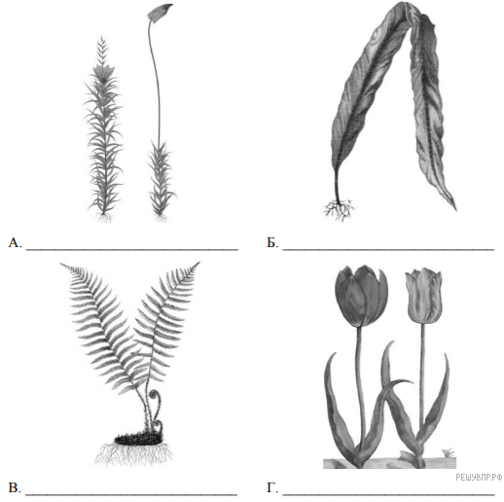
- Рассмотрите изображения различных объектов живой природы.Соотнесите их названия и слова из предложенного списка:
- однодольные, 3)листостебельные мхи,
- папоротниковые, 4)бурые водоросли.
- Три из изображённых объектов объединены
общим признаком. Выпишите название
объекта, «выпадающего» из общего ряда.
1) однодольные, 3)листостебельные мхи,
2)папоротниковые, 4)бурые водоросли.
- Каково значение хвойных растений в жизни
человека?1)кислород 2) пища 3)вода 4)лекарство
- Наталья и Артём собрали и подготовили
для гербария образцы растений. Для каждого
растения им необходимо составить «паспорт».
Помогите ребятам соотнести слова из
предложенного списка с таксонами обозначенными
буквами1) Гвоздика 2) Покрытосеменные
3) Двудольные4) Гвоздика турецкая 5) Растения
А )Царство Б)Отдел В)Класс В)Род Г) Вид
5. Известно, что белый гриб — съедобен для человека и полезен для леса, так как образует симбиоз с корнями растений. Используя эти сведения, выберите из приведённого ниже списка два утверждения, относящиеся к описанию данных признаков этого растения.
1) В сушёном виде он наилучшим образом сохраняет вкусовые и питательные свойства.
2) Тело состоит из грибницы и плодового тела.
3) Характеризуется большим количеством минеральных веществ, которых содержится до 11,5 %.
4) Образует микоризу с елью, сосной, дубом и берёзой.
5) Широко распространён на всех материках, кроме Австралии.
6. Выберите из предложенного списка и вставьте в текст пропущенные слова, используя для этого их цифровые обозначения. Впишите номера выбранных слов на места пропусков в тексте.
Лишайники
Тело лишайника состоит из двух организмов — _______(А), который поглощает воду и минеральные вещества, и _______(Б), образующей органические вещества в процессе фотосинтеза. Такое полезное для обоих организмов сожительство называют _______(В). Благодаря такому строению лишайники первыми поселяются в бесплодных местах.
1) мох 2) нахлебничество 3) железобактерия 4) гриб 5) симбиоз 6) водоросль
7. Установите соответствие между характеристиками и группами растений: к каждой позиции, данной в первом столбце, подберите соответствующую позицию из второго столбца.
ХАРАКТЕРИСТИКИ ОТДЕЛЫ РАСТЕНИЙ
А) размер редко превышает 10 см 1) Мхи
Б) имеют листья, стебли и корни 2) Папоротники
В) имеют корневище
Г) содержат водоносные клетки
Д) некоторые виды образуют торф
Е) в жизненном цикле есть заросток
8.Приведите по три примера организмов, относящихся к указанным группам. 1)кукушкин лен
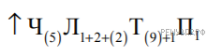
2)сфагнум 3)ежовик гребенчатый 4)маршанция 5)дождевик 6)мукор
1Мхи | 2Шляпочные грибы
9. К какому семейству относят растение, имеющее следующую формулу цветка?
1) Злаки2) Сложноцветные3) Розоцветные4) Бобовые (Мотыльковые)
10. Какой признак растений (см. задание 9), позволяет определить принадлежность растения к этому классу?1) строение корня 2)строение листа 3)строение семени 4)число частей цветка
11. Верны ли следующие суждения об особенностях мхов?
А. На верхушке зелёного растения вырастает коричневая коробочка, содержащая мелкие семена.
Б. Мхи хорошо впитывают воду, поэтому могут приводить к заболачиванию местности.
1) верно только А 2) верно только Б 3) оба суждения верны 4) оба суждения неверны
12. Рассмотрите изображения шести организмов. Соотнесите :1)Грибы 2)Бактерии

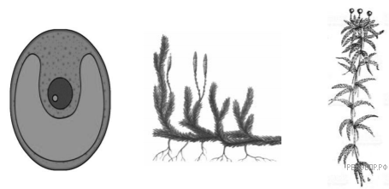
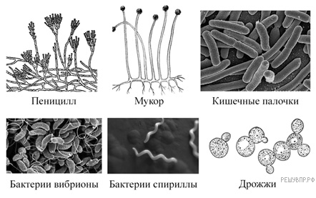
- Рассмотрите изображения растений:
1) плаун булавовидный,2) хлорелла, 3)сфагнум
- Установите соответствие:
А)наземно-воздушная,Б) водная
1) плаун булавовидный,2) хлорелла, 3)сфагнум

- Рассмотрите схему, отражающую
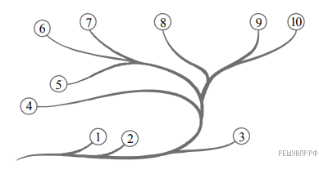
развитие растительного мира Земли.
1 — Зелёные водоросли
2 — Красные водоросли
3 — Бурые водоросли
4 — Мхи
5 — Плауны
6 — Папоротники
7 — Хвощи
8 — Голосеменные
9 — Однодольные
10 — Двудольные

Какими цифрами на схеме обозначены группы организмов, к которым относят изображённые на рисунках растения? Запишите в таблицу номера соответствующих групп.

16

